Giorni rubati, uno spettacolo sugli infortuni sul lavoro. Genesi.

di Juri Piroddi (www.rossolevante.it)

Come nasce uno spettacolo teatrale? Posso rispondere soltanto per me stesso: da un incontro. Con un luogo (un bosco, una montagna, una città), un testo (non necessariamente scritto per la scena), una musica (suoni/rumori), un altro (almeno) essere umano. Giorni rubati è nato perché, dopo tanti anni, ho re-incontrato Giammarco.
Una sera di novembre del 2006 – a soli 37 anni – Giammarco è rimasto schiacciato sotto un cancello di 600 chili che gli ha spezzato la schiena e tolto per sempre la possibilità di camminare.
Era uno di quegli autunni caldi, che fanno fatica a lasciare strada all’inverno. Era martedì e già pensavo a quello che avrei fatto la domenica. Quella domenica non è mai arrivata e non arriverà mai più. Ora tu fermati e dimmi: sei felice? No, non tra cinque anni, non tra dieci. Adesso, ora, dimmi: sei felice?
Dopo l’incidente, Giammarco, ha sentito la pressante necessità di mettere per iscritto tutte le conseguenze di quello che gli è capitato: i sentimenti, le trasformazioni fisiche ed emotive, le riflessioni, le domande. Scrivere ha rappresentato una delle strategie di sopravvivenza da lui adottate, una maniera per elaborare il dolore e andare avanti. Un modo per raccontare la sua storia ma anche per mettere ordine a quell’impasto di emozioni e impulsi che – ovviamente - si agitavano in lui nel periodo immediatamente successivo all’incidente.
L’estate scorsa Giammarco mi ha spedito le sue Riflessioni di un combattente – le poesie scritte di getto dopo l’incidente. Riporto per intero il contenuto di una mia mail di risposta inviatagli il 6 agosto del 2009:
Ciao Giammarco, grazie per le poesie. Sono molto intense. Avevo paura di trovare qualcosa di patetico (i poeti in erba solitamente lo sono...), ma mi sono sbagliato di brutto. Mi è venuta voglia di portare avanti un progetto teatrale con te, uno spettacolo di teatro civile (ma anche "incivile", cioè che faccia incazzare parecchio!) sugli incidenti sul lavoro (mortali e no) che in Italia sono un vero flagello. Partire da te per parlare di tutti. Non per muovere lo spettatore a pietà. Assolutamente. Ma per farlo pensare e reagire. E farlo attraverso uno spettacolo che sia anche simpatico (è drammatico quello che hai vissuto ma sono sicuro che se non avessi un po' di sano senso dello humor sarebbe tutto ancora più difficile). E poi con tanta poesia (non solo in versi). Detto così non so se la cosa ti è chiarissima. Sarebbe meglio parlarne a voce. Quando vengo a Lanusei ti cerco. Intanto riflettici. È una proposta di lavoro, no?
A un anno di distanza Giorni rubati è una realtà. Uno spettacolo che, dopo avere debuttato il 27 aprile scorso a Tortolì, grazie anche al generoso supporto della Provincia Ogliastra, dell’INAIL e dell’ANMIL di Nuoro, ha cominciato a girare i teatri della Sardegna: Cagliari, Nuoro, Jerzu, Lanusei …
Con questo spettacolo raccontiamo una vicenda personale per arrivare ad abbracciare le innumerevoli storie che ogni giorno si consumano in Italia e nel mondo. Giorni rubati è la testimonianza di una lotta personale che vuole diventare anche una lotta comune, perché si parli di questa specie di guerra sotterranea che nessuno vuol vedere o di cui vuol sentire parlare.

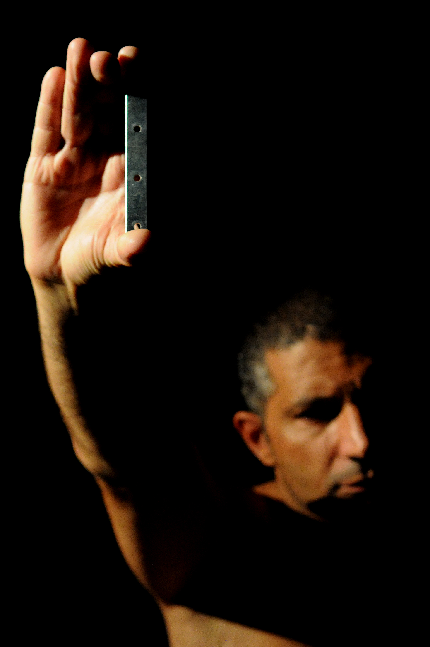

Giammarco Mereu. Foto: Pietro Basoccu.

Non ti ho sentito.
Sì, non ti ho sentito,
con il tuo fare silenzioso e traditore.
Non ho sentito che volevi aggredirmi.
Pensavi di abbattermi con facilità
e invece hai trovato un avversario
che si è piegato ma non si è spezzato.

L’ho capito subito
che mi avevi privato
della gioia di camminare
- ma non sei riuscito a fermare
le mie idee e i miei pensieri.
Hai bloccato il mio corpo
mi hai limitato
e così cambiato il mio orizzonte.

Adesso vedo ciò che prima mi era nascosto
sono partecipe al dolore
lo conosco, l'affronto.
Non farò mai un passo indietro.

Giammarco Mereu

